ПРИЧАЛ ТЕПЛОХОДА «САНКТ-ПЕТЕРБУРГ»

Место отправления теплохода
от Речного вокзала

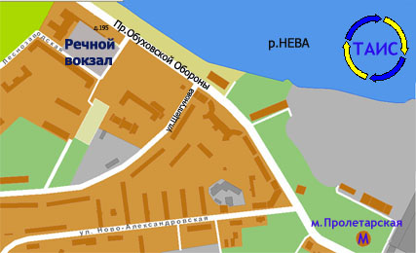

г.Санкт-Петербург, Пр.Обуховской Обороны, д.195 (м.Пролетарская)

Телефон дежурного менеджера 8-921-963-30-03

